Fête du Christ-Roi

Lors de la célébration de Parole en fête du 21 Novembre dernier, un drapé rouge a été déposé sur la Croix

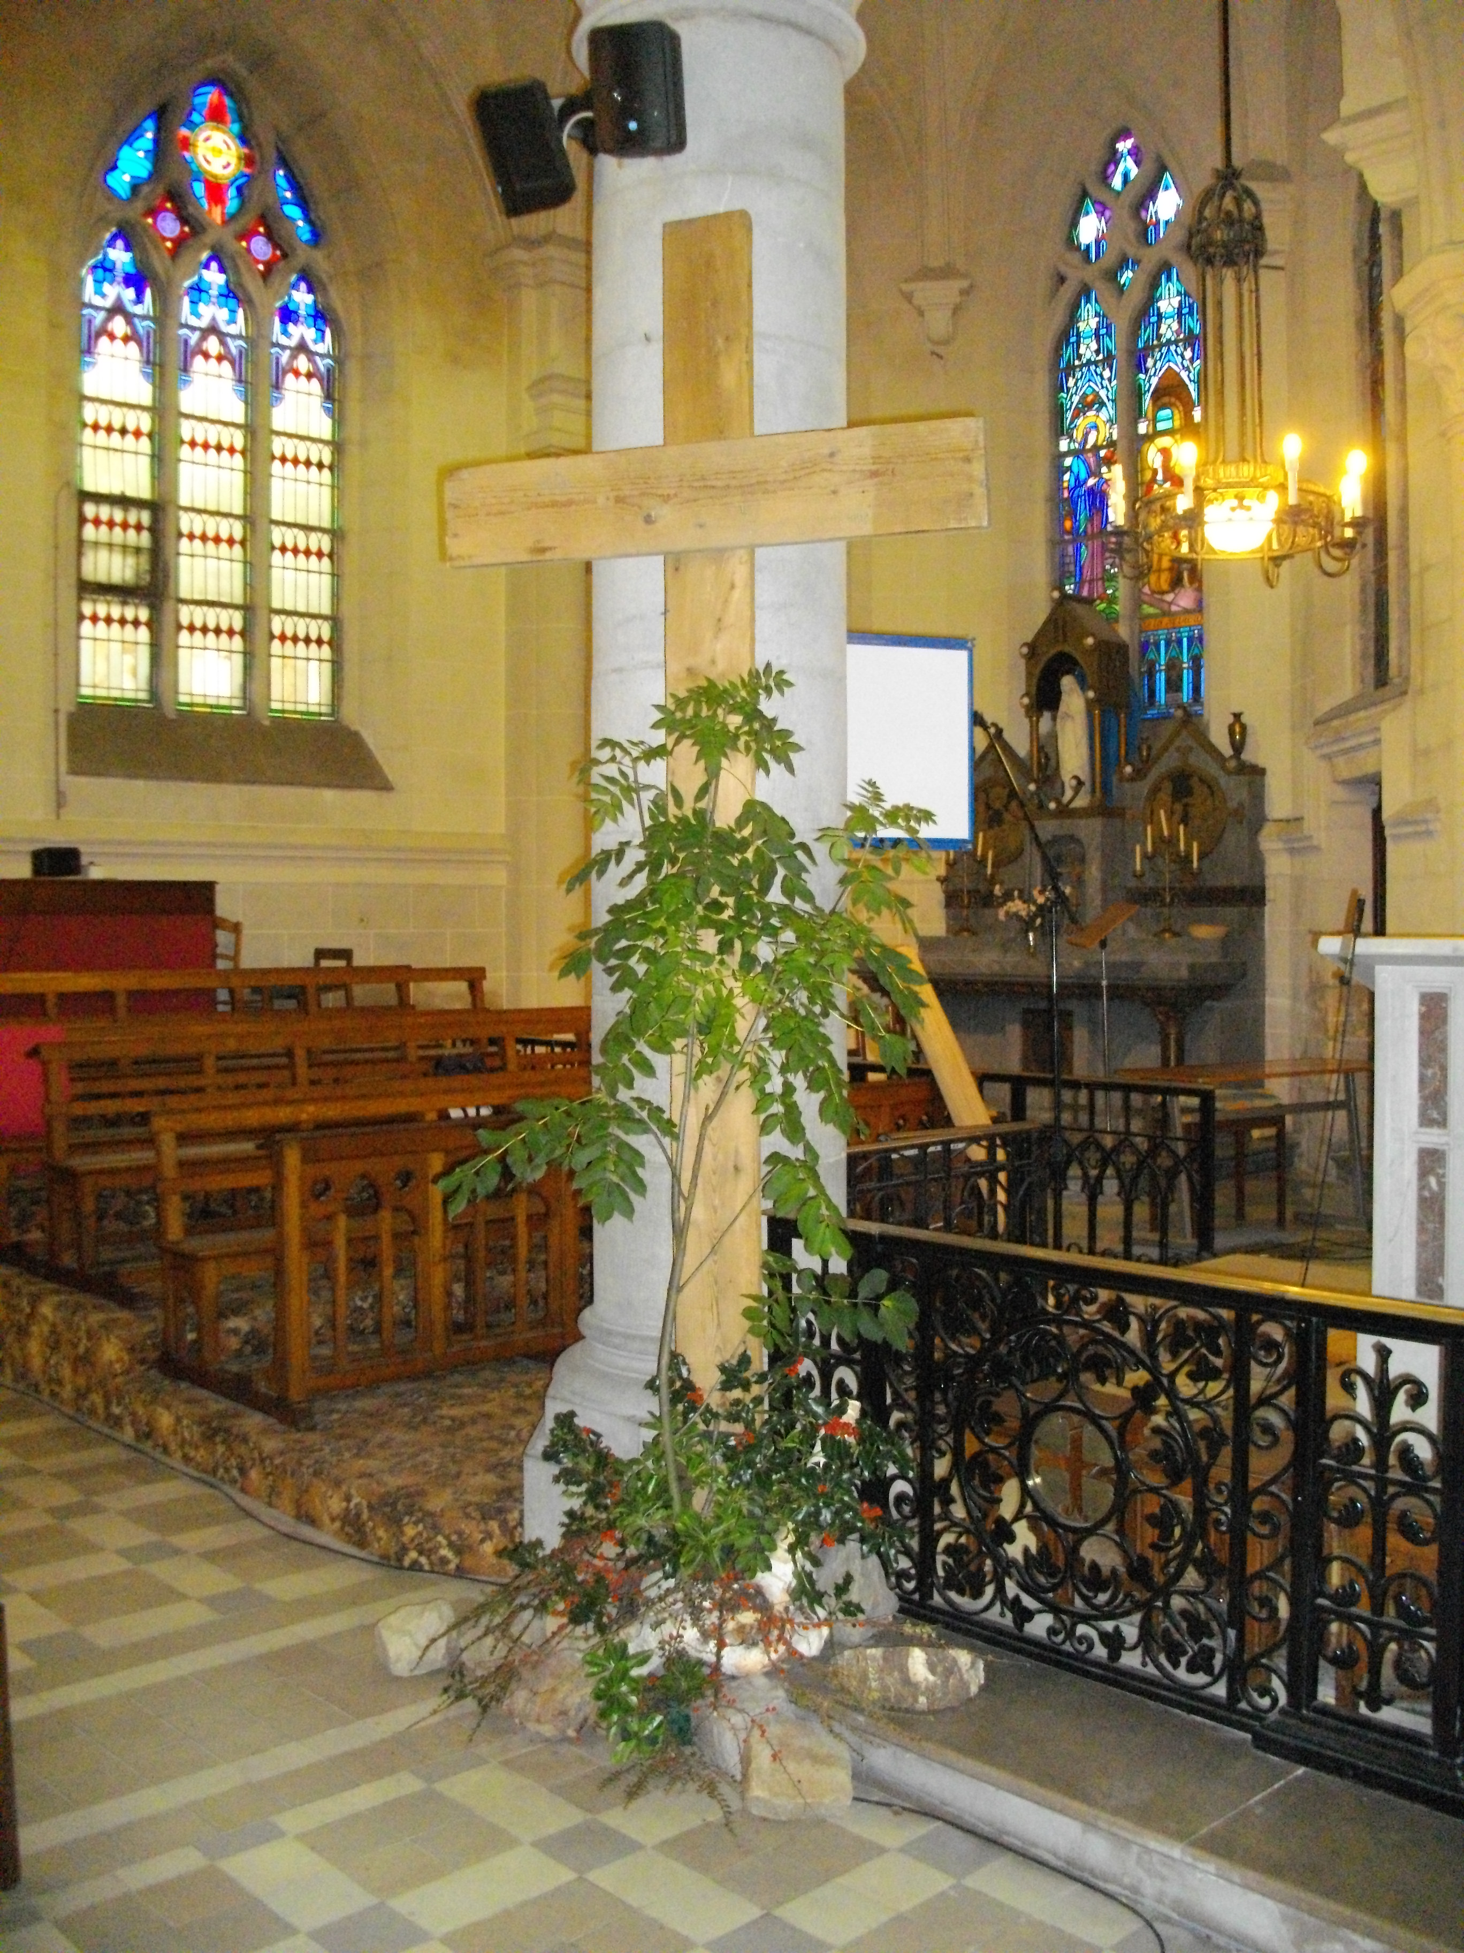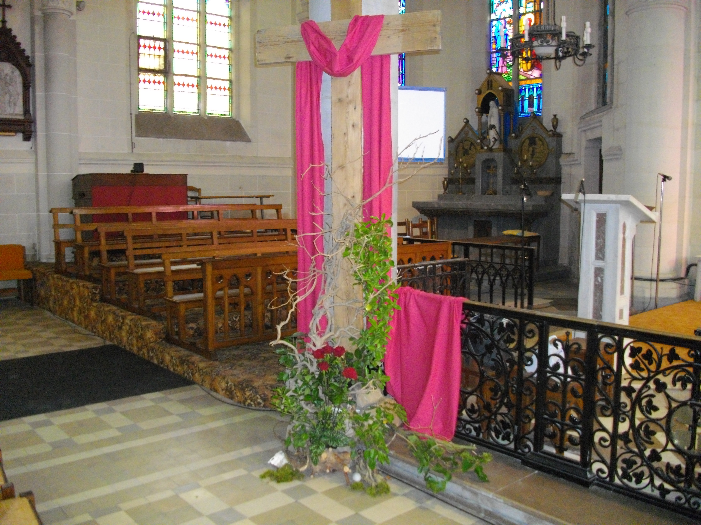

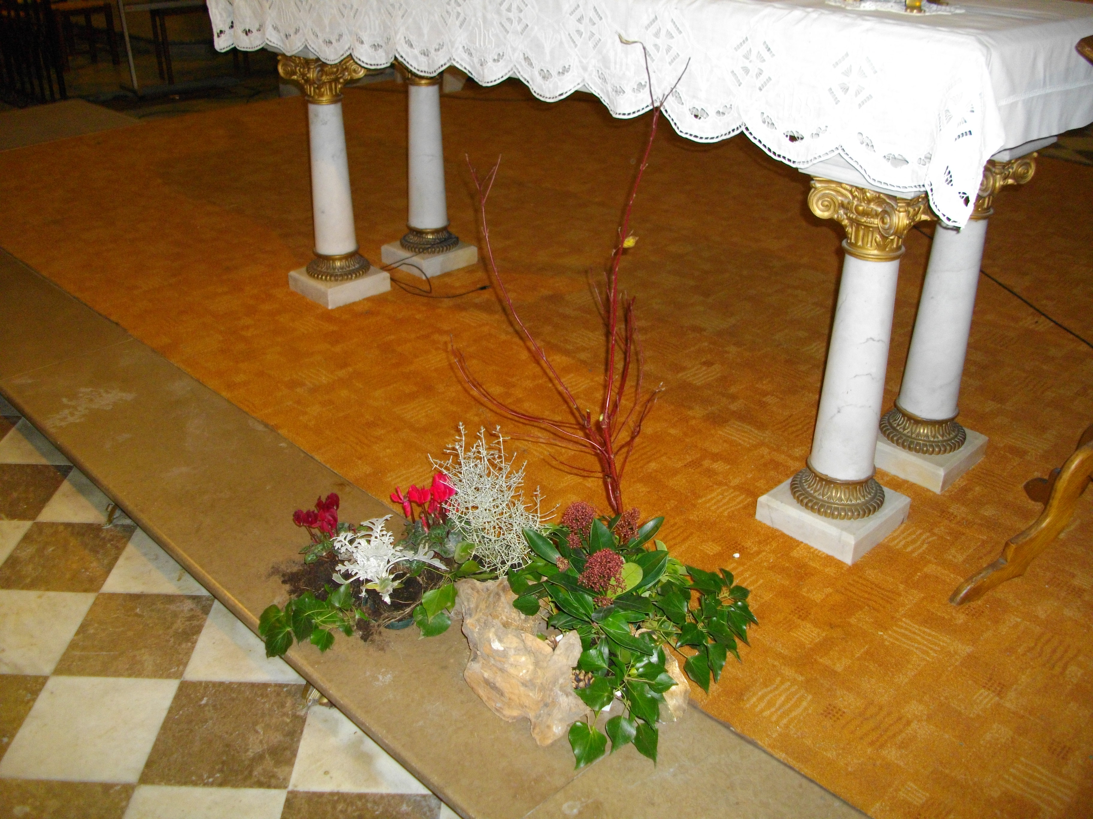

Nous avons présenté le visuel qui nous guidera tout le temps de l’Avent
Pendant le temps de l’Avent, chaque dimanche nous déposerons et allumerons une bougie qui éclairera notre chemin d’espérance et d’Amour.

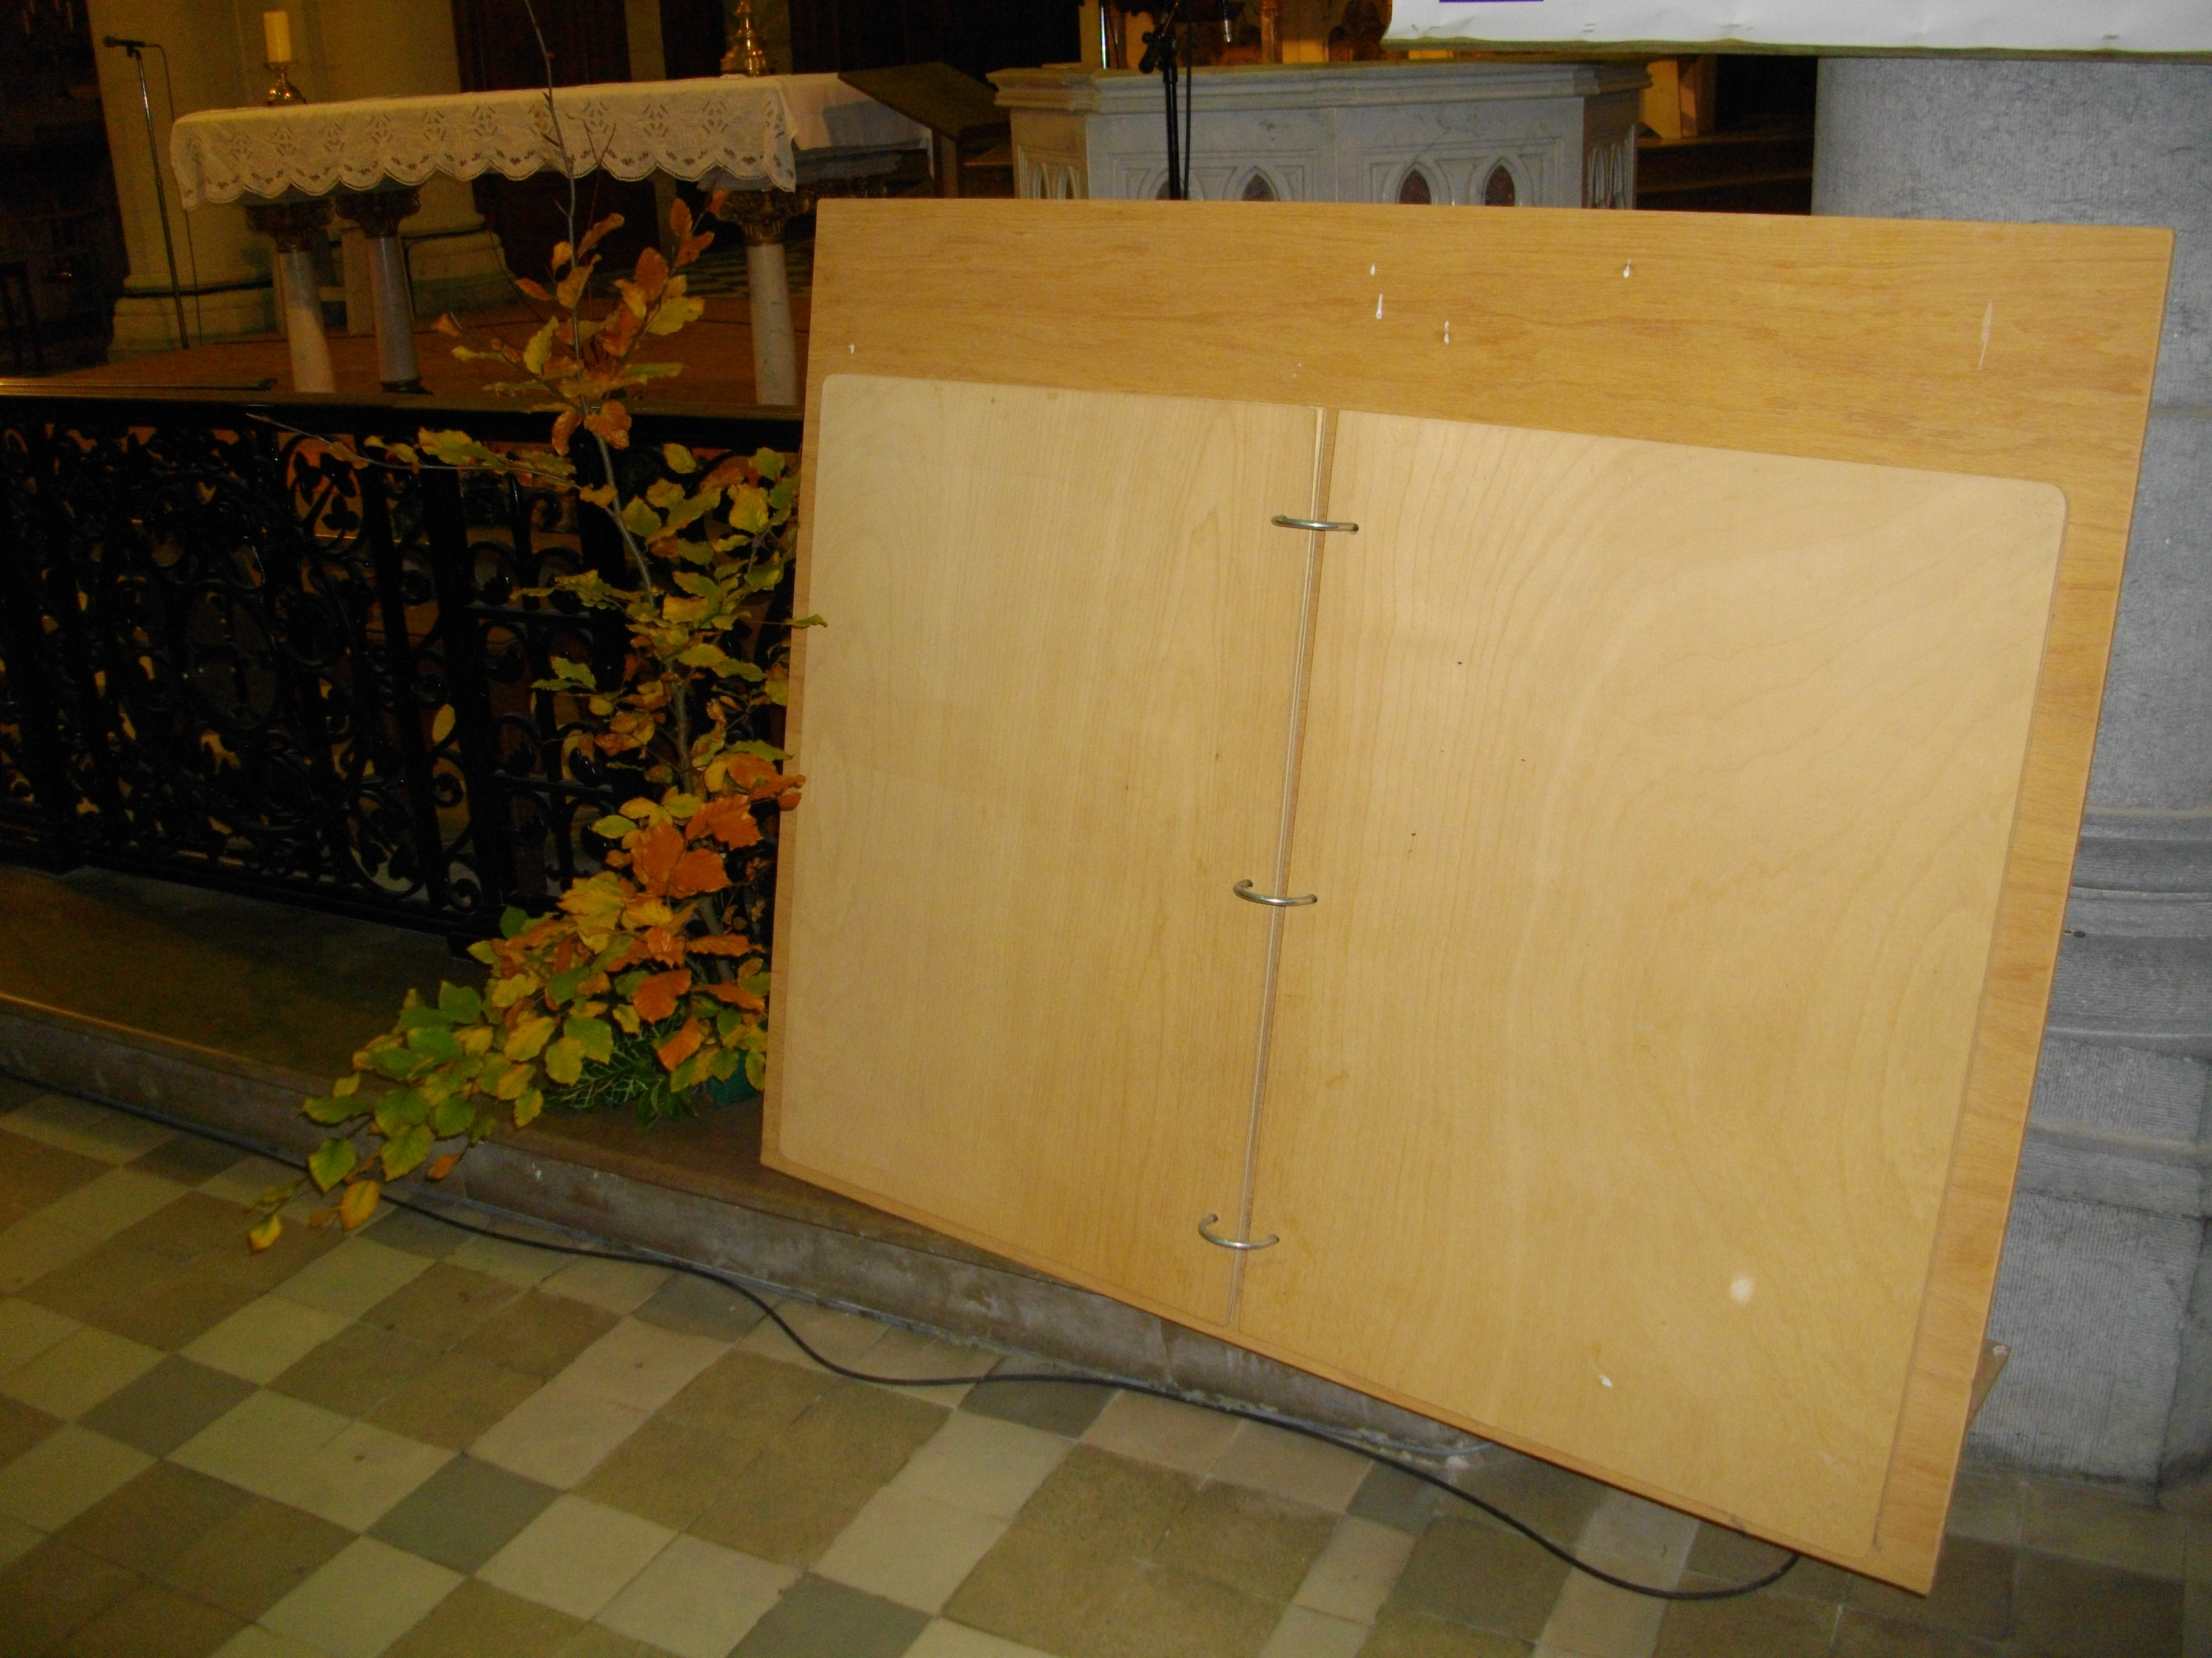

Tenons-nous prêts à nous mettre en route !
Noël arrive et il nous faut nous préparer à accueillir Jésus.

Bernadette, Nadine, Sylvie
Equipe Fleurir en Liturgie du clocher de Sailly sur la Lys
Paroisse Sainte Marie en Alloeu

